REŠITVE ZA PONEDELJEK, 6. 4. 2020
MAT
Zvezek:
- 30, 160, 5 020
- 400, 4 500, 1 700
- 3, 22, 506
- 160 mm, 2 720 dm, 1 050 cm
- 6.10+12= 7+2.100=
= 60+12= =7+200=
=72 =207
RJI/s. 43
1.50, 80
0, 900
600, 300
2. R: 7.100=700 O: V enem tednu jih bom spekla 700.
3. R: 30.6=180 (3.6=18) O: Na šestih pladnjih je 180 piškotov.
4.
240
300
800
350
210
320
409

R: 4.20=80, 4.200=800, 800+80=880, 960-880=80
Ne moreta kupiti TV za 960 evrov, zmanjka jima 80 evrov.
DRU
1.Šola, pekarna, vrtec, mesarstvo, trgovina, šiviljstvo, frizerstvo, restavracija, pošta, čevljarstvo
Storitev je dejavnost, ki jo ljudje opravijo za druge ljudi in pri tem uporabijo svoje znanje.
3.Prodajajo različno blago.
Iz tovarn v okolici kraja ali v oddaljenih krajih.
Kruh, meso, jogurt, mleko, sladkarije …
Kuhinjski pribor, čistila, posodo ...
4. Trgovski center ali nakupovalno središče je kraj, kjer se nahaja veliko raznovrstnih trgovin.
DODATNA NALOGA
-Zaposleni v storitveni obrti nam popravi izdelek (npr. avtomehanik), zaposleni v obrti pa nek izdelek izdela (npr. vaza).
SLJ
Besedi: kokoš, mačka
Uganke: kokoš, lisica, jež
Naslov: škoko
Ne pomeni nič.
Premetanka. Črke besede so v nepravilnem zaporedju.
Beseda: kokoš
Naslov te enote je kokoš.

NAVODILA ZA DELO V TOREK, 7. 4. 2020
MAT
Zapis v zvezek: Deljenje z 10 in s 100
1) Številu, ki smo ga delili z deset, odvzamemo ničlo!
290 : 10=29, ker je 29 . 10=290
Število 29 je desetkrat manjše od števila 290.
60 : 10= ___ , ker je____________
160 : 10= ___ , ker je___________
7010 : 10= ___ , ker je____________
2) Številu, ki smo ga delili s sto, odvzamemo dve ničli!
2700 : 100=27, ker je 27 . 100=2 700
Število 27 je stokrat manjše od števila 2700.
400: 100= ___ , ker je _____________________
7 100: 100=___ , ker je ___________________
6 000: 100= ___, ker je ______________________
3) Poišči neznani člen.
590: ___=59 ____:10= 66 ___:10=170
300: ___=3 8 700: ___=870 5 300: ___= 53
___: 100= 2 ___: 10= 230 ___: 100= 54
4) 1 evro = 100 centov
Koliko evrov je 500 centov?________
Koliko centov je 7 evrov?________
5) Reši številska izraza. Pazi na vrstni red.
400: 100 + 100= 65 + 6500: 10=

6) Pri pretvarjanju sosednjih enot za dolžino si pomagamo z deljenjem z 10.
450 cm= ___dm 3690 dm= ___m 230 mm= ___cm

Reši naloge v RJI/s. 58
Vadi poštevanko- na spodnji povezavi (izberi Matematika 1.-5. razred, potem Računam do 100, Množenje-poštevanka) https://interaktivne-vaje.si/
NIT
Zapis v zvezek
Ljudje in mnoge živali dihajo s pljuči, nekatere živali in rastline pa kisik sprejemajo drugače.
Na učnem listu, ki ga lahko natisneš, ob sliki posamezne živali in rastline zapiši, s katerim organom diha. UL nalepi v zvezek.
Če nimaš tiskalnika, v zvezek nariši žival in rastlino in poleg nje napiši, s katerim organom diha.
Pomagaj si z učbenikom na str.53.
riba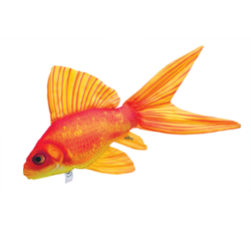 |  | 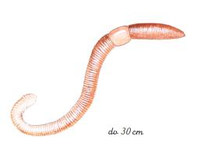deževnik
delfin  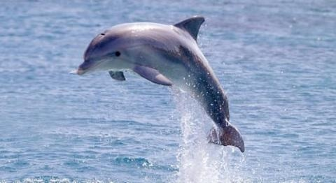 |  | človeška ribica  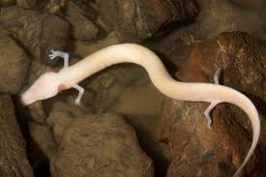
Drevo (rastlina)  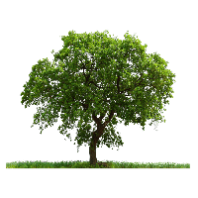 |  | Kobilica (žuželka)  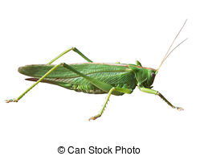

SLJ –književnost (2 uri)
Ali poznaš pravljico Palčica? To je pravljica o majhni deklici, napisal jo je pravljičar Hans Christian Andersen.
1.V berilu na str. 139, 140, 141 preberi odlomek iz pravljice Palčica.
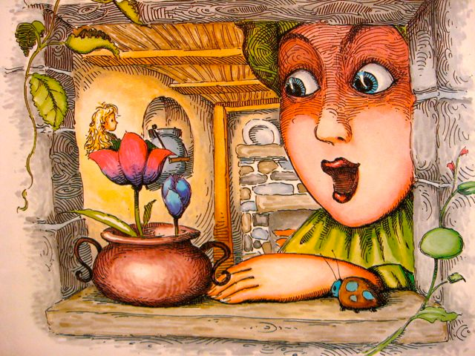
2. Pri drugem branju v besedilu podčrtaj neznane besede.
Njihovo razlago poišči na spletu, tako kot smo se učili, v slovarju slovenskega knjižnega jezika (SSKJ), ki ga najdeš na spodnji povezavi.
https://fran.si/iskanje?FilteredDictionaryIds=130&View=1&Query=%2A

Nekaj besed:
šiling – nekoč avstrijska denarna enota
semenska čašica-del cveta s semeni
glad- lakota

Zapis v zvezek: Hans Christian Andersen: PALČICA
Odgovori na vprašanja. Odgovarjaj v celih povedih. Vprašanj ne prepisuj.
- Kaj si je želela žena?
- Koga je obiskala in kaj je dobila?
- Kaj je zraslo iz zrna?
- Kako je Palčica preživljala dneve?
- Kdo je ukradel Palčico?
- Kje je Palčica potovala?
- Kako ji je pomagal metulj?
- Kam je hrošč odložil Palčico?
- Kaj so menile o Palčici gospodične hroščice?
- Zakaj hrošč ni več verjel, da je Palčica lepa?
- Kaj se je zgodilo s Palčico? Zakaj je jokala?

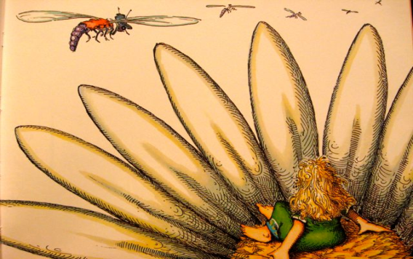
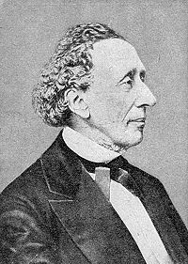

4. Pripoveduj pravljico. Pomagaj si z zgornjimi vprašanji. Lahko jo poveš mamici, atiju, mlajšemu bratcu, sestrici,… Vesela bosta pa tudi babica in dedek, če ju boš poklical in jo povedal njima.
DODATNO BRANJE-Še nekaj besed o pisatelju: Hans Christian Andersen
danski pisatelj in pesnik, * 2. april 1805, Odense, † 4. avgust 1875, København.
Rodil se je 2. aprila 1805 (njegov rojstni dan je mednarodni dan mladinske knjige) v mestu Odense na Danskem. Njegov oče je bil čevljar, ki je umrl, ko je bilo pisatelju 11 let. Andersenova mati je želela, da se izuči za krojača, on pa je sanjal o drugih stvareh. Že v otroških letih se je prepuščal sanjarjenju, želel je postati pesnik in igralec. Napisal je nekaj romanov in gledaliških iger, ki pa so potonile v pozabo. Hodil pa je tudi v šolo. Bil je starejši kot ostali, zato so se mu posmehovali. Svetovno slavo so mu prinesle pravljice, ki so prevedene v največ svetovnih jezikov. Njegove zabavne in pogosto tudi otožne pravljice so prvič objavili leta 1835. Kljub slavi je živel samotno življenje. Umrl je 4. avgusta 1875, star sedemdeset let. Je eden najbolj znanih pisateljev na svetu.
- Ajda  - Bedak Jurček  - Bezgova mamka  - Cesarjeva nova oblačila  - Cesarjev slavček  - Cvetlice male Ide  - Deklica z vžigalicami  - Divji labodi  - Globina zvona  - Grdi raček  - Hranilnik  - Juha iz špile  - Kaj je doživel osat  - Kraljična na zrnu graha  - Lan  - Leteči kovček  - Mala morska deklica  - Marjetica  - Na račjem dvoru  - Ole Luk-Oie | - Palčica  - Pastirica in dimnikar  - Pero in črnilnik  - Poslednje sanje starega hrasta  - Ptica ljudske pesmi  - Rdeči čeveljci  - Rožni škrat  - Senca  - Snežna kraljica  - Srečine galoše  - Srečna družina  - Stanovitni kositrni vojak  - Stara cestna svetilka  - Svinjski pastir  - Škrat in trgovec  - Veter pripoveduje o Valdemarju Daaju in njegovih hčerah  - Vžigalnik  - Zaročenca  - Zlatolaska in medvedi
Palčica - risanka
https://www.youtube.com/watch?v=miOv9pd0yNw

